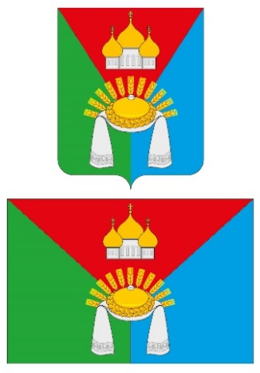

**РОССИЙСКАЯ ФЕДЕРАЦИЯ**

**АДМИНИСТРАЦИЯ МАНИНСКОГО СЕЛЬСКОГО ПОСЕЛЕНИЯ**

**КАЛАЧЕЕВСКОГО МУНИЦИПАЛЬНОГО РАЙОНА**

**ВОРОНЕЖСКОЙ ОБЛАСТИ**

**ПОСТАНОВЛЕНИЕ**

от «14» июня 2024 года № 33

с.Манино

**Об утверждении Правил присвоения реестровых номеров объектам из реестра муниципального имущества Манинского сельского поселения Калачеевского муниципального района Воронежской области**

В соответствии с Приказом Минфина России от 10 октября 2023 г. № 163н «Об утверждении Порядка ведения органами местного самоуправления реестров муниципального имущества», администрация Манинского сельского поселения Калачеевского муниципального района

п о с т а н о в л я е т:

1. Утвердить Правила присвоения реестровых номеров объектам из реестра муниципального имущества Манинского сельского поселения Калачеевского муниципального района Воронежской области, согласно приложению, к настоящему постановлению.

2. Опубликовать настоящее постановление в Вестнике муниципальных правовых актов Манинского сельского поселения и разместить на официальном сайте администрации Манинского сельского поселения в сети Интернет.

3. Контроль за исполнением настоящего постановления оставляю за собой.

Глава Манинского

сельского поселения С.Н.Борщев

Приложение

к постановлению администрации

Манинского сельского поселения

Калачеевского муниципального района

от 14 июня 2024 г. № 33

Правила присвоения реестровых номеров объектам из реестра муниципального имущества Манинского сельского поселения Калачеевского муниципального района Воронежской области

1. Настоящие Правила присвоения реестровых номеров объектам из реестра муниципального имущества Манинского сельского поселения Калачеевского муниципального района Воронежской области (далее – Правила) устанавливают структуру и порядок формирования реестрового номера объектов из реестра муниципального имущества Манинского сельского поселения Калачеевского муниципального района Воронежской области.

2. Настоящие Правила руководствуются Приказом Минфина России от 10.10.2023 г. № 163н «Об утверждении Порядка ведения органами местного самоуправления реестров муниципального имущества», вступившими в силу 17 февраля 2024 года.

3. Реестровый номер присваивается каждому объекту из реестра муниципального имущества, включаемому в разделы 1 и 2.

4. По структуре реестровый номер состоит из цифр. Например, 1,2,100 и т.д.

5. Реестровый номер не имеет разрядности. Может иметь один, два и более разряда. Например, 1, 2, 34, 56 и т.д.

6. Реестровый номер присваивается в порядке очередности постановки нового объекта в реестр муниципального имущества.

7. Реестровый номер присваивается единожды на весь срок включения объекта в реестр муниципального имущества.

8. При переносе объекта из одного раздела реестра муниципального имущества в другой реестровый номер переносится вместе с объектом муниципального имущества.

9. При исключении объекта из реестра муниципального имущества реестровый номер объекта не может быть использован для других объектов.

10. В случае включения в реестр муниципального имущества объекта, ранее стоявшего в реестре и исключенного из него по каким-либо причинам, этому объекту присваивается следующий по очередности реестровый номер. Ранее присвоенный реестровый номер исключенного объекта считается уже использованным в реестре и не подлежит присвоению ни этому объекту, ни любому другому.